HỌC VIỆN CÔNG NGHỆ BƯU CHÍNH VIỄN THÔNG


BÁO CÁO BÀI TẬP LỚN
MÔN HỌC: HỆ CƠ SỞ DỮ LIỆU ĐA PHƯƠNG TIỆN

Giảng viên: Nguyễn Đình Hóa

Nhóm môn học: 01
Nhóm bài tập lớn: 22

- Lê Minh Phụng B21DCCN596
- Chu Tiến Dũng B20DCCN129
- Doãn Phương Nam B21DCCN542

Hà Nội 2025

BÁO CÁO

MÔN: KHO DỮ LIỆU VÀ KHAI PHÁ DỮ LIỆU

ĐỀ TÀI: THIẾT KẾ VÀ CÀI ĐẶT KHO DỮ LIỆU CHO HỆ THỐNG XỬ LÝ ĐẶT HÀNG

Giảng viên: Ths. Nguyễn Quỳnh Chi Nhóm môn học: 02
Nhóm sinh viên thực hiện: 05

- Nguyễn Trung Hiếu B17DCCN237
- Ngô Huy Hoàng B17DCCN259
- Trần Anh Dũng B17DCCN163
- Nguyễn Chí Đức B17DCCN140
- Lê Thị Ngọc Thảo B17DCCN574

HÀ NỘI - 2021
Xây dựng hệ CSDL lưu trữ và tìm kiếm nội dung file âm thanh.
1.Hãy xây dựng/sưu tầm một bộ dữ liệu gồm ít nhất 100 files âm thanh ngắn về các bài diễn thuyết, hoặc bài giảng, hoặc các lời kể chuyện của một hoặc nhiều người, các files có độ dài phù hợp để chứa được nội dung về một vấn đề nào đó, mỗi file có nội dung về một chủ đề, do một người nói / diễn thuyết (SV tùy chọn định dạng file âm thanh).
2.Hãy xây dựng một bộ thuộc tính để nhận diện nội dung của các file âm thanh có trong bộ dữ liệu đã thu thập. Trình bày cụ thể về lý do dựa chọn và giá trị thông tin của các thuộc tính này. Trình bày về nguyên lý trích rút các đặc trưng của âm thanh của bài toán.
3.Xây dựng hệ thống tìm kiếm tiếng nội dung âm thanh với đầu vào là một file âm thanh mới do một người nói về một nội dung đã có và chưa có trong dữ liệu, đầu ra là 3 files âm thanh giống nhất, xếp thứ tự giảm dần về độ tương đồng nội dung với file âm thanh đầu vào. a.Trình bày sơ đồ khối của hệ thống và quy trình thực hiện yêu cầu của đề bài. b.Trình bày quá trình trích rút, lưu trữ và sử dụng các thuộc tính để tìm kiếm file âm thanh trong hệ thống. 4.Demo hệ thống và đánh giá kết quả đã đạt được.

Chương 1: Giới Thiệu Chung
Trong kỷ nguyên số hiện nay, lượng dữ liệu âm thanh được tạo ra và lưu trữ ngày càng tăng theo cấp số nhân. Từ các bài giảng, hội thảo, podcast, cuộc họp trực tuyến, đến các bản ghi âm cá nhân, việc quản lý và khai thác hiệu quả nguồn tài nguyên thông tin khổng lồ này đặt ra nhiều thách thức. Khả năng tìm kiếm và truy xuất nhanh chóng, chính xác nội dung cụ thể bên trong các file âm thanh không chỉ giúp tiết kiệm thời gian, công sức mà còn mở ra nhiều cơ hội ứng dụng giá trị trong đa dạng các lĩnh vực.

1.1 Mục tiêu của hệ thống
Dự án này được thực hiện với mục tiêu chính là xây dựng một hệ thống thông minh có khả năng tìm kiếm nội dung bên trong các file âm thanh dựa trên ý nghĩa ngữ nghĩa. Thay vì chỉ dựa vào các metadata cơ bản như tên file hay ngày tạo, hệ thống hướng đến việc cho phép người dùng truy vấn bằng ngôn ngữ tự nhiên (thông qua một file âm thanh mẫu hoặc một đoạn văn bản) và nhận về kết quả là các file âm thanh có nội dung liên quan nhất.
Các mục tiêu cụ thể bao gồm:
- Chuyển đổi giọng nói thành văn bản (Speech-to-Text): Tự động và chính xác chuyển đổi nội dung âm thanh sang dạng văn bản (transcript).
- Trích xuất đặc trưng ngữ nghĩa: Biểu diễn nội dung văn bản của mỗi file âm thanh dưới dạng vector embedding, nắm bắt được ý nghĩa cốt lõi.
- Xây dựng cơ chế tìm kiếm hiệu quả: Cho phép tìm kiếm nhanh chóng và chính xác các file âm thanh có nội dung tương đồng với nội dung truy vấn, dựa trên so sánh các vector embedding.
- Trích xuất từ khóa: Tự động xác định các từ khóa chính từ nội dung âm thanh để hỗ trợ việc tóm tắt và lọc thông tin.
- Lưu trữ và quản lý dữ liệu: Tổ chức lưu trữ hiệu quả metadata, transcript, vector embedding và từ khóa liên quan đến các file âm thanh.

1.2 Bối cảnh và ý nghĩa ứng dụng
Sự bùng nổ của nội dung đa phương tiện, đặc biệt là âm thanh, đã tạo ra một nhu cầu cấp thiết về các công cụ tìm kiếm và phân tích thông minh. Việc tìm kiếm thủ công qua hàng giờ ghi âm là không khả thi và kém hiệu quả. Hệ thống tìm kiếm nội dung âm thanh dựa trên ngữ nghĩa mang lại nhiều ý nghĩa và tiềm năng ứng dụng to lớn:
- Trong giáo dục và đào tạo: Sinh viên và giảng viên có thể dễ dàng tìm kiếm các bài giảng, buổi nói chuyện theo chủ đề hoặc nội dung cụ thể, giúp việc học tập và nghiên cứu hiệu quả hơn.
- Trong doanh nghiệp: Các cuộc họp, hội thảo, cuộc gọi với khách hàng được ghi âm có thể được phân tích và tìm kiếm nhanh chóng để trích xuất thông tin quan trọng, hỗ trợ ra quyết định và cải thiện dịch vụ.
- Trong lĩnh vực truyền thông và báo chí: Nhà báo, người sản xuất nội dung có thể nhanh chóng tìm kiếm các đoạn phỏng vấn, bản tin lưu trữ theo nội dung cần thiết.
- Trong nghiên cứu khoa học: Các nhà nghiên cứu có thể phân tích và tìm kiếm trong các kho lưu trữ dữ liệu âm thanh lớn (ví dụ: ghi âm thực địa, phỏng vấn) một cách hiệu quả.
- Cho người dùng cá nhân: Giúp quản lý và tìm lại thông tin trong các bản ghi âm cá nhân, podcast yêu thích một cách dễ dàng.
Việc phát triển một hệ thống như vậy không chỉ giải quyết bài toán thực tiễn về quản lý và truy xuất thông tin âm thanh mà còn đóng góp vào việc ứng dụng các tiến bộ của trí tuệ nhân tạo vào đời sống.

1.3 Công nghệ chính được sử dụng
Để đạt được các mục tiêu đề ra, hệ thống tích hợp và tận dụng sức mạnh của các công nghệ tiên tiến trong lĩnh vực trí tuệ nhân tạo và xử lý dữ liệu:
- Whisper (OpenAI): Một mô hình nhận dạng giọng nói tự động (ASR) mã nguồn mở, mạnh mẽ và đa ngôn ngữ. Whisper được sử dụng để chuyển đổi chính xác nội dung giọng nói trong các file âm thanh thành văn bản (transcript), làm cơ sở cho các bước xử lý tiếp theo.
- Sentence-BERT (S-BERT) và các mô hình Sentence Transformer tương tự: Cụ thể trong dự án có thể sử dụng các mô hình như bkai-foundation-models/vietnamese-bi-encoder. Các mô hình này được thiết kế để tạo ra các vector embedding ngữ nghĩa cho câu và đoạn văn bản. Chúng giúp biểu diễn ý nghĩa của transcript dưới dạng vector số học, cho phép so sánh độ tương đồng về mặt nội dung.
- FAISS (Facebook AI Similarity Search): Một thư viện hiệu suất cao cho việc tìm kiếm tương đồng trên các tập hợp vector lớn. FAISS được sử dụng để xây dựng chỉ mục từ các content_embedding_vector và thực hiện tìm kiếm lân cận gần nhất một cách nhanh chóng, trả về các file âm thanh có nội dung tương tự nhất với truy vấn.
- YAKE! (Yet Another Keyword Extractor): Một thuật toán trích xuất từ khóa tự động, không giám sát, dựa trên các đặc điểm thống kê của văn bản để xác định các từ/cụm từ quan trọng nhất.
- Cơ sở dữ liệu (MySQL): Được sử dụng để lưu trữ có cấu trúc các metadata của file âm thanh, bao gồm file_id, transcript_text, content_embedding_vector (dưới dạng chuỗi JSON), extracted_keywords_automatic, và các thông tin liên quan khác. MySQL được ưu tiên cho các ứng dụng đòi hỏi khả năng mở rộng và quản lý dữ liệu phức tạp.
Sự kết hợp của các công nghệ này tạo nên một giải pháp toàn diện, từ việc hiểu nội dung âm thanh đến việc cho phép người dùng tương tác và tìm kiếm thông tin một cách hiệu quả và thông minh.

Chương 2: Thu Thập Dữ Liệu Âm Thanh
Quá trình thu thập dữ liệu đầu vào là một bước khởi đầu quan trọng, ảnh hưởng trực tiếp đến chất lượng và khả năng hoạt động của toàn bộ hệ thống tìm kiếm nội dung âm thanh. Việc lựa chọn và chuẩn bị dữ liệu một cách cẩn thận sẽ đảm bảo rằng mô hình nhận dạng giọng nói và mô hình trích xuất đặc trưng ngữ nghĩa có thể hoạt động tối ưu, từ đó mang lại kết quả tìm kiếm chính xác và phù hợp cho người dùng.

2.1 Mô tả dữ liệu
Để phục vụ cho việc xây dựng và thử nghiệm hệ thống, một tập dữ liệu âm thanh đa dạng đã được thu thập. Các đặc điểm chính của tập dữ liệu này như sau:
- Số lượng file âm thanh: Mục tiêu thu thập tối thiểu 100 file âm thanh để đảm bảo có đủ dữ liệu cho việc đánh giá các thành phần của hệ thống, từ quá trình trích xuất transcript đến xây dựng chỉ mục tìm kiếm.
- Loại nội dung: Dữ liệu tập trung vào các nội dung có cấu trúc lời nói tương đối rõ ràng và mang tính thông tin, bao gồm:
- Bài giảng: Các bài thuyết trình học thuật, bài giảng chuyên đề.
- Diễn thuyết: Các bài phát biểu, buổi nói chuyện trước công chúng.
- Kể chuyện/Podcast: Các nội dung kể chuyện, podcast có một người dẫn chính.
Sự đa dạng này giúp kiểm thử khả năng của hệ thống trên các loại hình nội dung khác nhau.
- Ngôn ngữ: Chủ yếu là tiếng Việt, nhằm mục tiêu xây dựng một hệ thống phục vụ tốt cho người dùng Việt Nam.
- Định dạng file: Các định dạng âm thanh phổ biến và chất lượng tốt như MP3 và WAV được ưu tiên sử dụng để đảm bảo tính tương thích và chất lượng âm thanh đầu vào cho mô hình ASR.
- Nguồn dữ liệu: Dữ liệu được thu thập từ các nguồn công khai và có sẵn, bao gồm:
- YouTube: Các kênh giáo dục, podcast, diễn thuyết.
- VOS (Voice of Saigon) hoặc các kho lưu trữ podcast tương tự: Nguồn cung cấp các nội dung podcast tiếng Việt.
- Thư viện mở và các nguồn tài liệu học thuật: Các bài giảng, hội thảo được chia sẻ công khai.
Việc sử dụng các nguồn này đảm bảo tính hợp pháp và đa dạng của dữ liệu.

2.2 Tiêu chí chọn file
Để đảm bảo chất lượng của dữ liệu đầu vào và giảm thiểu các yếu tố gây nhiễu cho quá trình xử lý, các tiêu chí sau đã được áp dụng khi lựa chọn file âm thanh:
- Nội dung rõ ràng, tập trung: Mỗi file âm thanh nên có nội dung tương đối mạch lạc, tập trung vào một hoặc một vài chủ đề chính. Điều này giúp cho việc trích xuất từ khóa và đánh giá sự tương đồng ngữ nghĩa được chính xác hơn.
- Một người nói (Single speaker): Ưu tiên các file âm thanh có một người nói chính. Mặc dù các mô hình ASR hiện đại như Whisper có khả năng xử lý nhiều người nói, việc tập trung vào single speaker trong giai đoạn đầu giúp đơn giản hóa bài toán và đánh giá hiệu quả của các module cốt lõi.
- Chất lượng âm thanh tốt, ít nhiễu: File âm thanh cần có chất lượng thu âm tương đối tốt, giọng nói rõ ràng, hạn chế tối đa tiếng ồn nền (background noise), tiếng vọng hoặc các tạp âm khác có thể ảnh hưởng đến độ chính xác của quá trình ASR.
- Độ dài phù hợp: Độ dài của mỗi file âm thanh được giới hạn trong khoảng từ 30 giây đến 5 phút.
- Độ dài tối thiểu 30 giây đảm bảo file có đủ nội dung để trích xuất ý nghĩa.
- Độ dài tối đa 5 phút giúp việc xử lý (đặc biệt là ASR và embedding) không quá tốn kém về mặt thời gian và tài nguyên tính toán trong giai đoạn phát triển và thử nghiệm. Đồng thời, các nội dung ngắn hơn thường tập trung vào một chủ đề cụ thể, phù hợp với mục tiêu của hệ thống.
Việc tuân thủ các mô tả và tiêu chí này giúp xây dựng một tập dữ liệu đầu vào chất lượng, làm tiền đề vững chắc cho các bước phát triển và đánh giá hệ thống tiếp theo.

Chương 3: Bộ Thuộc Tính (Đặc Trưng) và Nguyên Lý Trích Rút
Sau khi hoàn tất quá trình thu thập và tiền xử lý dữ liệu âm thanh, bước tiếp theo và cũng là một trong những bước cốt lõi của hệ thống là trích rút các thuộc tính (đặc trưng) quan trọng từ mỗi file. Các thuộc tính này không chỉ đơn thuần là metadata mô tả file mà còn bao gồm các biểu diễn sâu hơn về mặt nội dung và ngữ nghĩa, làm cơ sở cho việc tìm kiếm và truy xuất thông tin hiệu quả. Chương này sẽ trình bày chi tiết về các thuộc tính được trích rút và lý do lựa chọn chúng, đồng thời làm rõ hơn nguyên lý trích rút đã được giới thiệu sơ bộ.

3.1 Các thuộc tính trích rút từ file âm thanh
Từ mỗi file âm thanh đầu vào, sau khi trải qua các giai đoạn xử lý bao gồm nhận dạng giọng nói, biểu diễn ngữ nghĩa và trích xuất từ khóa, hệ thống sẽ thu được một tập hợp các thuộc tính chính sau đây. Các thuộc tính này được lưu trữ và quản lý cẩn thận để phục vụ cho các tác vụ tìm kiếm và hiển thị kết quả:
- file_id (Định danh file):
- Mô tả: Một chuỗi định danh duy nhất được gán cho mỗi file âm thanh trong hệ thống.
- Vai trò: Đảm bảo khả năng nhận diện và truy xuất chính xác từng file âm thanh, đồng thời là khóa chính để liên kết dữ liệu giữa các bảng trong cơ sở dữ liệu (MySQL) và ánh xạ với các vector trong chỉ mục FAISS.
- file_name_original (Tên file gốc):
- Mô tả: Tên file gốc của file âm thanh khi được thu thập.
- Vai trò: Cung cấp thông tin tham chiếu cho người quản trị hệ thống và có thể hiển thị cho người dùng để dễ dàng nhận biết nguồn gốc của file.
- transcript_text (Nội dung văn bản):
- Mô tả: Toàn bộ nội dung lời nói trong file âm thanh đã được chuyển đổi thành dạng văn bản thông qua mô hình ASR (Whisper).
- Vai trò: Đây là biểu diễn ngôn ngữ thô của nội dung âm thanh, là đầu vào trực tiếp cho quá trình tạo vector embedding ngữ nghĩa và trích xuất từ khóa. Nó cũng có thể được hiển thị cho người dùng khi xem chi tiết kết quả tìm kiếm.
- content_embedding_vector (Vector embedding nội dung):
- Mô tả: Một vector số thực đa chiều (ví dụ: 384 hoặc 768 chiều, tùy thuộc vào mô hình Sentence-BERT được sử dụng) biểu diễn ý nghĩa ngữ nghĩa của toàn bộ transcript_text.
- Vai trò: Đây là đặc trưng cốt lõi cho phép tìm kiếm dựa trên sự tương đồng về mặt ý nghĩa. Các file âm thanh có nội dung tương tự nhau sẽ có vector embedding gần nhau trong không gian vector.
- extracted_keywords_automatic (Từ khóa tự động trích xuất):
- Mô tả: Một danh sách các từ hoặc cụm từ khóa chính được tự động trích xuất từ transcript_text bằng thuật toán (ví dụ: YAKE!).
- Vai trò: Cung cấp một cái nhìn tổng quan nhanh về các chủ đề chính của file âm thanh, hỗ trợ việc hiển thị tóm tắt, và có thể được sử dụng cho các cơ chế lọc hoặc tìm kiếm dựa trên từ khóa truyền thống, bổ sung cho tìm kiếm ngữ nghĩa.
Ngoài các thuộc tính chính trên, hệ thống cũng có thể lưu trữ thêm các metadata khác như thời lượng file (duration_seconds), đường dẫn lưu trữ (file_path_absolute), nguồn gốc (source), ngày tạo, v.v., tùy thuộc vào yêu cầu quản lý cụ thể. Tuy nhiên, năm thuộc tính liệt kê ở trên là những thành phần trực tiếp tham gia vào quá trình xử lý và tìm kiếm cốt lõi của hệ thống.

3.2 Lý do chọn các thuộc tính
Việc lựa chọn các thuộc tính trên được dựa trên mục tiêu xây dựng một hệ thống tìm kiếm nội dung âm thanh thông minh, linh hoạt và cung cấp trải nghiệm tốt cho người dùng. Dưới đây là lý giải chi tiết cho sự lựa chọn này:
- file_id và file_name_original:
- Lý do: Cần thiết cho việc quản lý dữ liệu cơ bản, định danh và tham chiếu. file_id đảm bảo tính duy nhất và khả năng liên kết dữ liệu, trong khi file_name_original cung cấp ngữ cảnh ban đầu.
- Vai trò trong hệ thống: file_id là khóa chính trong lưu trữ và là cầu nối giữa kết quả từ FAISS với metadata chi tiết trong MySQL.
- transcript_text:
- Lý do: Đây là bước chuyển đổi cơ bản và bắt buộc để "mở khóa" nội dung từ dạng âm thanh sang dạng mà máy tính có thể xử lý bằng các kỹ thuật NLP. Không có transcript, việc phân tích ngữ nghĩa sâu sẽ không thể thực hiện.
- Vai trò trong hệ thống: Là đầu vào cho mô hình Sentence-BERT để tạo content_embedding_vector và cho thuật toán YAKE! để trích xuất extracted_keywords_automatic. Nó cũng là thông tin trực quan cho người dùng khi muốn xem chi tiết nội dung. Việc lựa chọn Whisper làm công cụ ASR đảm bảo chất lượng transcript cao nhờ khả năng nhận dạng chính xác và xử lý tốt tiếng Việt.
- content_embedding_vector:
- Lý do: Đây là thuộc tính quan trọng nhất, hiện thực hóa mục tiêu tìm kiếm dựa trên ý nghĩa ngữ nghĩa. Các phương pháp tìm kiếm từ khóa truyền thống có thể bỏ sót các kết quả liên quan nếu không chứa từ khóa chính xác trong truy vấn. Vector embedding khắc phục nhược điểm này bằng cách biểu diễn nội dung dưới dạng một điểm trong không gian ngữ nghĩa, nơi khoảng cách và góc giữa các điểm phản ánh sự tương đồng về ý nghĩa.
- Vai trò trong hệ thống: Là "linh hồn" của cơ chế tìm kiếm tương đồng. Hệ thống sử dụng Sentence-BERT (hoặc các mô hình tương tự như bkai-foundation-models/vietnamese-bi-encoder) để tạo ra các vector này. Các mô hình này được chọn vì khả năng nắm bắt ngữ cảnh và tạo ra các biểu diễn câu/đoạn văn chất lượng cao, phù hợp cho việc so sánh ngữ nghĩa. Các vector này sau đó được đưa vào FAISS để xây dựng chỉ mục, cho phép tìm kiếm nhanh chóng hàng triệu vector. Việc chuẩn hóa L2 các vector này trước khi đưa vào IndexFlatIP của FAISS đảm bảo rằng tích vô hướng (phép toán FAISS thực hiện) sẽ tương đương với cosine similarity, một độ đo phổ biến và hiệu quả cho tương đồng văn bản.
- extracted_keywords_automatic:
- Lý do: Cung cấp một phương thức bổ sung để người dùng nhanh chóng nắm bắt nội dung chính của file âm thanh mà không cần đọc toàn bộ transcript hoặc nghe lại file. Từ khóa cũng có thể hữu ích cho việc lọc kết quả hoặc khám phá các chủ đề liên quan.
- Vai trò trong hệ thống: Được trích xuất bằng YAKE!, một phương pháp không giám sát, không đòi hỏi dữ liệu huấn luyện gán nhãn, phù hợp với nhiều loại nội dung và ngôn ngữ. Các từ khóa này có thể được hiển thị cùng với kết quả tìm kiếm, giúp người dùng đánh giá nhanh sự phù hợp của kết quả.
Tóm lại, bộ thuộc tính được lựa chọn tạo thành một hệ thống thông tin toàn diện cho mỗi file âm thanh, từ định danh cơ bản, nội dung văn bản thô, biểu diễn ngữ nghĩa sâu sắc cho đến các từ khóa tóm lược. Sự kết hợp này cho phép hệ thống không chỉ thực hiện tìm kiếm ngữ nghĩa mạnh mẽ mà còn cung cấp các thông tin hữu ích và đa dạng cho người dùng.

3.3 Nguyên lý trích rút các đặc trưng của âm thanh
Trong bài toán xây dựng hệ thống tìm kiếm nội dung file âm thanh, việc trích rút đặc trưng từ âm thanh là một bước nền tảng và mang tính quyết định. Mục tiêu của quá trình này là chuyển đổi tín hiệu âm thanh thô, vốn phức tạp và khó xử lý trực tiếp cho các tác vụ tìm kiếm ngữ nghĩa, thành một dạng biểu diễn thông tin cô đọng, có cấu trúc, và quan trọng nhất là mang ý nghĩa mà máy tính có thể hiểu và so sánh được. Hệ thống này áp dụng một chuỗi các công cụ và kỹ thuật tiên tiến trong lĩnh vực Xử lý Ngôn ngữ Tự nhiên (Natural Language Processing - NLP) và Nhận dạng Giọng nói Tự động (Automatic Speech Recognition - ASR) để thực hiện quá trình chuyển đổi này. Các đặc trưng được trích rút không chỉ dừng lại ở việc nhận diện từ ngữ mà còn hướng đến việc nắm bắt ý nghĩa ngữ nghĩa sâu sắc của nội dung được truyền tải. Cụ thể, các bước và nguyên lý được áp dụng trong hệ thống như sau:
1. Chuyển giọng nói thành văn bản (Speech-to-Text) – Khai thác nội dung ngôn ngữ thô
- Công cụ sử dụng:
- Whisper: Một mô hình nhận dạng giọng nói tự động mã nguồn mở, tiên tiến được phát triển bởi OpenAI.
- Nguyên lý hoạt động:
- Kiến trúc Transformer và Xử lý Tín hiệu: Tín hiệu âm thanh đầu vào (thường ở dạng sóng – waveform) đầu tiên được chuyển đổi thành một dạng biểu diễn phổ biến hơn trong ASR là log-Mel spectrogram. Spectrogram là một biểu đồ biểu diễn cường độ của các tần số khác nhau trong tín hiệu âm thanh theo thời gian, được tạo ra thông qua các kỹ thuật như Biến đổi Fourier Thời gian Ngắn (Short-Time Fourier Transform - STFT). Log-Mel spectrogram cụ thể hơn là sử dụng thang đo Mel cho tần số (phù hợp hơn với cách tai người cảm nhận âm thanh) và thang đo log cho biên độ. Dữ liệu spectrogram này sau đó được đưa qua các tầng encoder của kiến trúc Transformer để tạo ra một chuỗi các biểu diễn tiềm ẩn. Cuối cùng, các tầng decoder của Transformer sẽ giải mã chuỗi biểu diễn tiềm ẩn này thành một chuỗi các token văn bản, từ đó hình thành nên bản transcript hoàn chỉnh.
- Huấn luyện đa ngôn ngữ và đa tác vụ trên quy mô lớn: Whisper được huấn luyện trên một tập dữ liệu khổng lồ, bao gồm nhiều ngôn ngữ và bao hàm cả các tác vụ như nhận dạng giọng nói và dịch thuật giọng nói. Điều này giúp Whisper có khả năng nhận diện giọng nói một cách chính xác và mạnh mẽ, kể cả trong các điều kiện không lý tưởng.
- Kết quả:
- Đầu ra của bước này là một văn bản transcript (transcript_text). Đây là bản ghi lại nội dung lời nói trong file âm thanh dưới dạng chữ viết, làm nền tảng cho tất cả các bước xử lý ngữ nghĩa và trích xuất đặc trưng sâu hơn sau đó.
2. Biểu diễn nội dung văn bản dưới dạng vector ngữ nghĩa (Semantic Vector Representation)
- Công cụ sử dụng:
- Sentence-BERT (S-BERT): (Ví dụ: mô hình bkai-foundation-models/vietnamese-bi-encoder).
- Nguyên lý hoạt động:
- Mở rộng từ BERT với kiến trúc Siamese/Triplet Network: Sentence-BERT giải quyết vấn đề so sánh sự tương đồng giữa các câu một cách hiệu quả bằng cách sử dụng kiến trúc mạng Siamese hoặc Triplet trong quá trình fine-tuning, nhằm mục đích kéo các câu tương đồng lại gần nhau và đẩy các câu không tương đồng ra xa nhau trong không gian vector.
- Tạo ra Vector Embedding Cố định Chiều: Văn bản transcript được đưa vào mô hình Sentence-BERT, tạo ra một vector dày (dense vector) (content_embedding_vector) có số chiều cố định, mã hóa ý nghĩa ngữ nghĩa tổng thể của đoạn văn bản.
- So sánh tương đồng ngữ nghĩa: Độ tương đồng giữa hai vector embedding A và B (tương ứng với hai đoạn văn bản) thường được đo bằng Cosine Similarity:
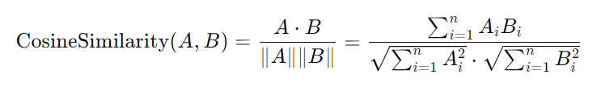
Trong đó A⋅B là tích vô hướng của hai vector, và ∣A∣, ∣B∣ là độ dài (norm L2) của chúng. Giá trị Cosine Similarity nằm trong khoảng [-1, 1], càng gần 1 thì hai văn bản càng tương đồng về mặt ngữ nghĩa.
- Kết quả:
- Mỗi file âm thanh được biểu diễn bằng một content_embedding_vector, là đặc trưng ngữ nghĩa cốt lõi cho phép tìm kiếm dựa trên sự tương đồng về nội dung.
3. Trích xuất từ khóa đặc trưng (Keyword Extraction)
- Công cụ sử dụng:
- YAKE! (Yet Another Keyword Extractor).
- Nguyên lý hoạt động:
- Không giám sát và dựa trên thống kê: YAKE! phân tích các đặc điểm thống kê của từ và cụm từ (n-grams) trong văn bản.
- Tính toán điểm số cho ứng viên từ khóa: YAKE! tính điểm cho mỗi ứng viên từ khóa dựa trên các đặc trưng như: Casing (viết hoa), Word Position (vị trí từ), Word Frequency (tần suất từ), Word Relatedness to Context (sự liên quan của từ với ngữ cảnh), và Sentence Difference (sự khác biệt của câu). Điểm số S(kw) cho một từ khóa kw có thể được hình dung (một cách đơn giản hóa) là một hàm của các yếu tố này, ví dụ:
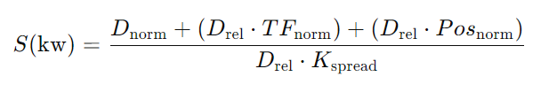
(Công thức thực tế của YAKE! phức tạp hơn và bao gồm nhiều yếu tố có trọng số khác nhau. Công thức trên chỉ mang tính minh họa khái niệm.)
Các ứng viên có điểm số thấp nhất (YAKE! coi điểm thấp là quan trọng hơn) được chọn làm từ khóa.
- Kết quả:
- Một tập hợp các từ khóa (extracted_keywords_automatic) đại diện cho chủ đề chính của file âm thanh, hỗ trợ tóm tắt và lọc thông tin.
4. Chuẩn hóa và Lưu trữ Đặc trưng
- Thông tin thu được và chuẩn hóa:
Bao gồm: file_id, transcript_text, content_embedding_vector, và extracted_keywords_automatic.
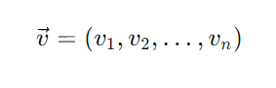
Chuẩn hóa Vector Embedding (L2 Normalization): Trước khi lưu trữ và sử dụng content_embedding_vector cho tìm kiếm cosine similarity với FAISS IndexFlatIP, vector này cần được chuẩn hóa L2. Nếu v=(v1​,v2​,...,vn​) là một vector embedding, thì norm L2 của nó là:
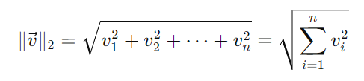
Vector đã chuẩn hóa L2, v′, được tính bằng:
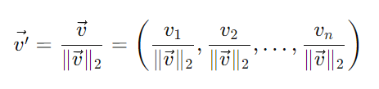
Sau khi chuẩn hóa L2, tất cả các vector embedding sẽ có độ dài bằng 1. Khi đó, tích vô hướng (inner product) của hai vector đã chuẩn hóa L2 A′ và B′ sẽ chính bằng cosine similarity giữa chúng:
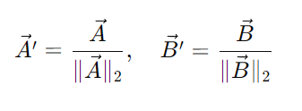
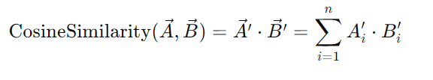
Đây là lý do IndexFlatIP (tính tích vô hướng) của FAISS có thể được sử dụng hiệu quả để tìm kiếm theo cosine similarity sau khi các vector đã được chuẩn hóa L2.
- Lưu trữ:
- Cơ sở dữ liệu quan hệ (MySQL): Lưu trữ file_id, transcript_text, extracted_keywords_automatic, và các metadata khác. content_embedding_vector cũng có thể được lưu ở đây (dưới dạng chuỗi JSON).
- Chỉ mục FAISS (IndexFlatIP): Các content_embedding_vector (đã chuẩn hóa L2) được đưa vào chỉ mục FAISS để tìm kiếm vector tốc độ cao.
- Kết quả:
- Dữ liệu được tổ chức, sẵn sàng cho truy vấn và tìm kiếm hiệu quả.
Quá trình trích rút đặc trưng đa tầng này đảm bảo rằng hệ thống không chỉ hiểu được "từ gì được nói" mà còn "ý nghĩa của những gì được nói", từ đó cung cấp khả năng tìm kiếm nội dung âm thanh một cách thông minh và linh hoạt.

Chương 4: Kiến Trúc Hệ Thống và Quy Trình Hoạt Động
Chương này trình bày chi tiết về kiến trúc tổng thể của hệ thống tìm kiếm nội dung file âm thanh, bao gồm các thành phần chính và luồng xử lý dữ liệu. Đồng thời, chương cũng làm rõ quy trình trích rút, lưu trữ và sử dụng các thuộc tính đã được định nghĩa ở Chương 3 để thực hiện chức năng tìm kiếm cốt lõi.

4.1 Sơ đồ khối của hệ thống và quy trình thực hiện yêu cầu

4.1.1 Sơ đồ khối tổng thể của hệ thống
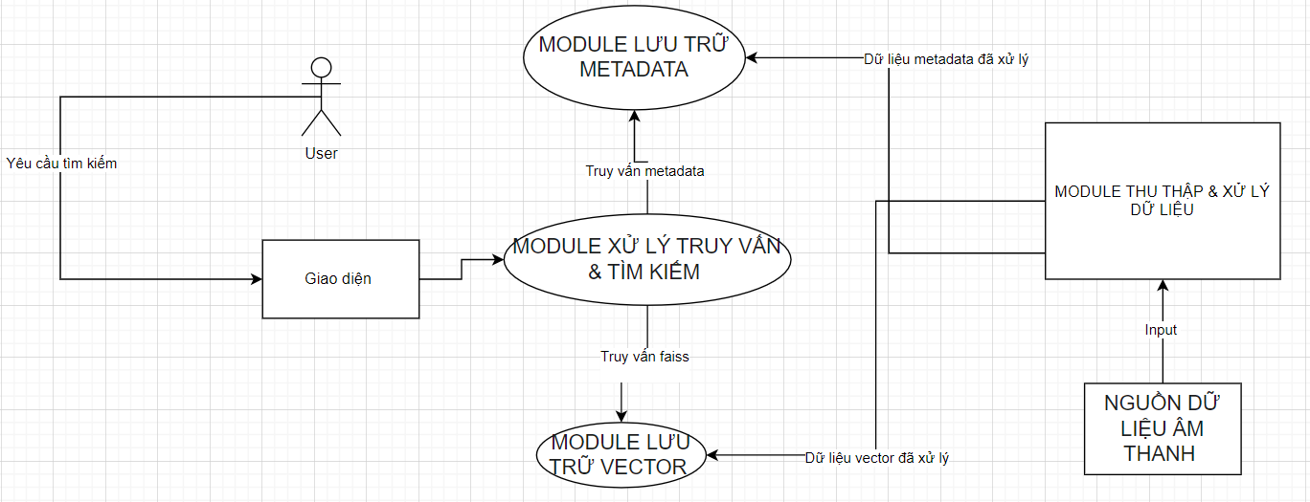
Chú thích sơ đồ khối:
- Người dùng: Tương tác với hệ thống để thực hiện tìm kiếm.
- Giao diện người dùng (UI/UX): Cung cấp phương tiện để người dùng nhập truy vấn và xem kết quả (trong dự án này là ứng dụng Streamlit).
- Module Xử lý Truy vấn & Tìm kiếm: Thành phần trung tâm, điều phối quá trình xử lý yêu cầu tìm kiếm.
- Module Lưu trữ Vector (FAISS Index Files): Lưu trữ các vector embedding đã được chuẩn hóa và file ánh xạ ID, phục vụ cho việc tìm kiếm tương đồng vector tốc độ cao.
- Module Lưu trữ Metadata (CSDL Quan hệ MySQL): Lưu trữ các thông tin chi tiết của mỗi file âm thanh.
- Module Thu thập & Xử lý Dữ liệu (Offline): Chịu trách nhiệm xử lý các file âm thanh mới, trích rút đặc trưng và cập nhật vào các module lưu trữ.
- Nguồn dữ liệu âm thanh: Các nguồn cung cấp file âm thanh đầu vào cho hệ thống.

4.1.2 Quy trình thực hiện yêu cầu của đề bài
Quy trình hoạt động của hệ thống có thể chia thành hai giai đoạn chính: Giai đoạn Offline (chuẩn bị dữ liệu và xây dựng chỉ mục) và Giai đoạn Online (xử lý truy vấn tìm kiếm của người dùng).
a. Giai đoạn Offline: Xây dựng cơ sở dữ liệu và chỉ mục tìm kiếm
Đây là quá trình xử lý nền, thực hiện một lần cho mỗi file âm thanh mới được thêm vào hệ thống hoặc khi có cập nhật.
- Thu thập file âm thanh: Các file âm thanh từ các nguồn khác nhau được thu thập. Mỗi file được gán một file_id duy nhất (ví dụ, lưu trong bảng audiofiles).
- Chuyển giọng nói thành văn bản (ASR): Mỗi file âm thanh được đưa qua mô hình Whisper để chuyển đổi thành transcript_text.
- Trích xuất từ khóa tự động: transcript_text được đưa vào thuật toán YAKE! để trích xuất extracted_keywords_automatic.
- Tạo vector embedding nội dung: transcript_text được đưa vào mô hình Sentence-BERT để tạo content_embedding_vector.
- Chuẩn hóa L2 vector embedding: content_embedding_vector được chuẩn hóa L2.
- Lưu trữ metadata: Các thông tin như file_id, file_name_original, transcript_text, extracted_keywords_automatic, content_embedding_vector (dưới dạng chuỗi JSON) được lưu trữ vào các bảng trong MySQL (ví dụ: audiofiles và audio_metadata, liên kết với nhau bằng file_id).
- Xây dựng/Cập nhật chỉ mục FAISS:
- content_embedding_vector (đã chuẩn hóa L2) của mỗi file được thêm vào chỉ mục FAISS (audio_content_index_cosine.faiss).
- file_id tương ứng với mỗi vector được lưu vào file valid_entry_indices_cosine.json theo đúng thứ tự.
b. Giai đoạn Online: Xử lý truy vấn tìm kiếm của người dùng (qua giao diện Streamlit)
- Tiếp nhận yêu cầu truy vấn: Người dùng tải lên một file âm thanh mẫu qua giao diện Streamlit.
- Xử lý và tạo embedding cho truy vấn:
- File âm thanh truy vấn được đưa qua mô hình Whisper để lấy query_transcript.
- query_transcript được đưa vào mô hình Sentence-BERT để tạo query_embedding_vector.
- query_embedding_vector được chuẩn hóa L2.
- Tìm kiếm trong FAISS: query_embedding_vector được sử dụng để tìm kiếm trong chỉ mục FAISS. FAISS trả về indices (chỉ số của các vector tương đồng) và scores (điểm cosine similarity).
- Ánh xạ kết quả và truy xuất metadata:
- Sử dụng indices và file valid_entry_indices_cosine.json để lấy ra các file_id thực tế.
- Dựa trên file_id, truy vấn MySQL để lấy metadata chi tiết (file_name_original, transcript_text).
- Hiển thị kết quả: Các file âm thanh tìm được, cùng thông tin metadata và điểm tương đồng, được sắp xếp và hiển thị trên giao diện Streamlit.

4.2 Quá trình trích rút, lưu trữ và sử dụng các thuộc tính

4.2.1 Quá trình trích rút thuộc tính
- file_id và file_name_original: Thu thập khi nhập liệu file, file_id đảm bảo tính duy nhất.
- transcript_text: Kết quả từ mô hình ASR Whisper.
- content_embedding_vector: Kết quả từ mô hình Sentence-BERT áp dụng lên transcript_text, sau đó được chuẩn hóa L2.
- extracted_keywords_automatic: Kết quả từ thuật toán YAKE! áp dụng lên transcript_text.

4.2.2 Quá trình lưu trữ thuộc tính
- Cơ sở dữ liệu MySQL:
- Bảng audiofiles: Lưu file_id (khóa chính), file_name_original, các thông tin cơ bản khác.
- Bảng audio_metadata: Lưu file_id (khóa ngoại tham chiếu đến audiofiles.file_id), transcript_text, content_embedding_vector (dưới dạng chuỗi JSON), extracted_keywords_automatic.
- Hệ thống chỉ mục FAISS:
- audio_content_index_cosine.faiss: Chứa chỉ mục các content_embedding_vector (đã chuẩn hóa L2).
- valid_entry_indices_cosine.json: Danh sách các file_id theo đúng thứ tự vector trong file FAISS.

4.2.3 Quá trình sử dụng thuộc tính để tìm kiếm
- Tạo query_embedding_vector: Từ file âm thanh người dùng tải lên, thực hiện ASR và Sentence Embedding (bao gồm chuẩn hóa L2).
- Tìm kiếm trong FAISS: Dùng query_embedding_vector để truy vấn faiss_index, nhận về indices và scores (cosine similarities).
- Ánh xạ indices sang file_id: Dùng valid_entry_file_ids (đọc từ valid_entry_indices_cosine.json) để lấy actual_file_id từ indices.
- Truy xuất metadata từ MySQL: Dùng actual_file_id để lấy file_name_original, transcript_text từ các bảng trong MySQL.
- Hiển thị kết quả: Trình bày thông tin đã truy xuất và điểm tương đồng cho người dùng.
Quy trình này đảm bảo hệ thống tận dụng hiệu quả tốc độ của FAISS và khả năng quản lý dữ liệu của MySQ

Chương 5: Demo Hệ Thống và Đánh Giá
5.1. Giao diện
- Dao diện chính
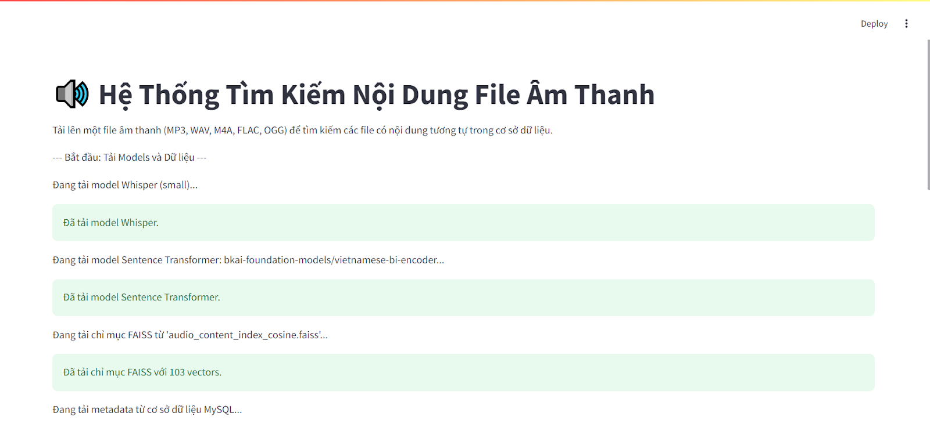
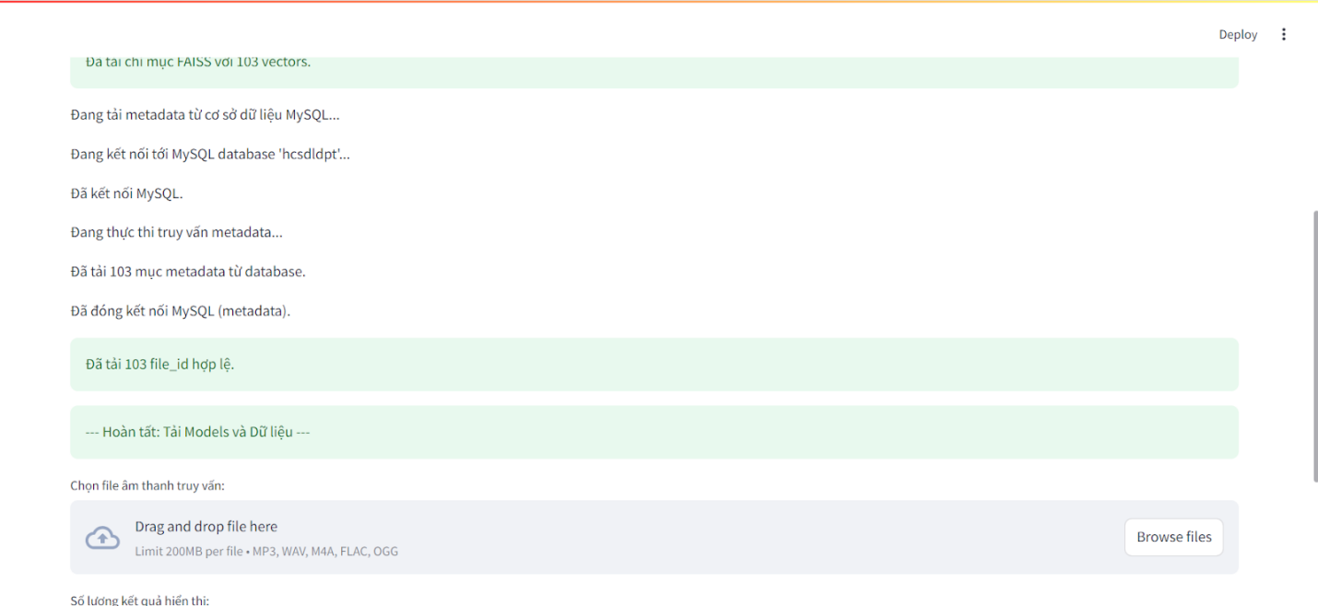
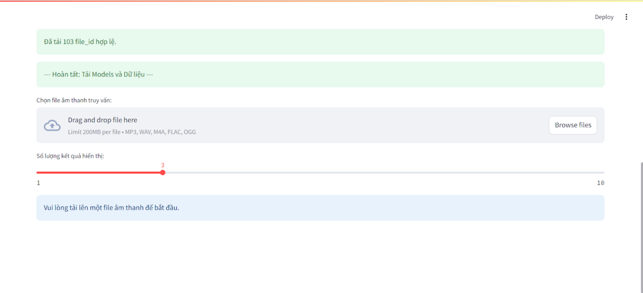
- Chọn 1 file âm thanh .mp3
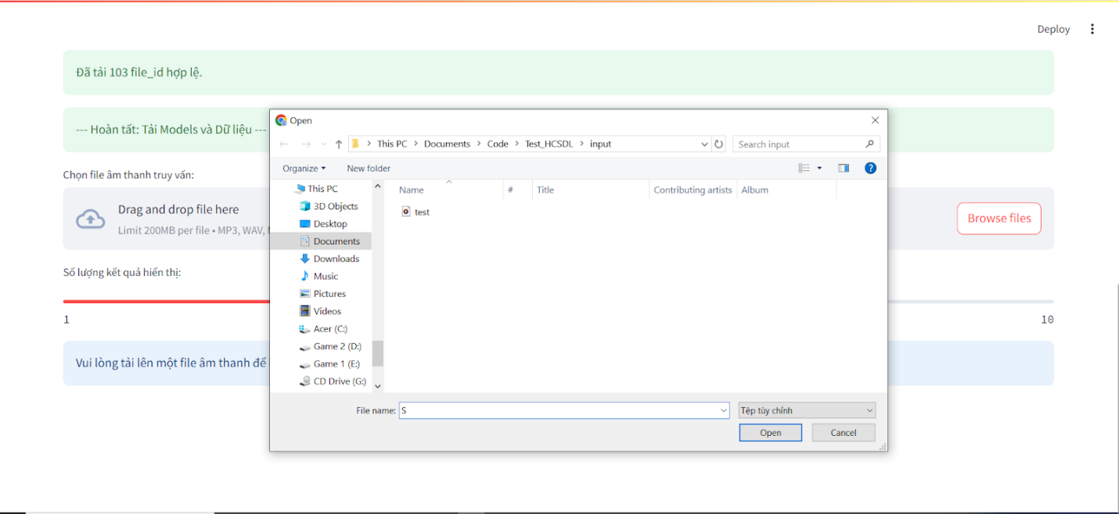

- Tìm 3 file tương tự
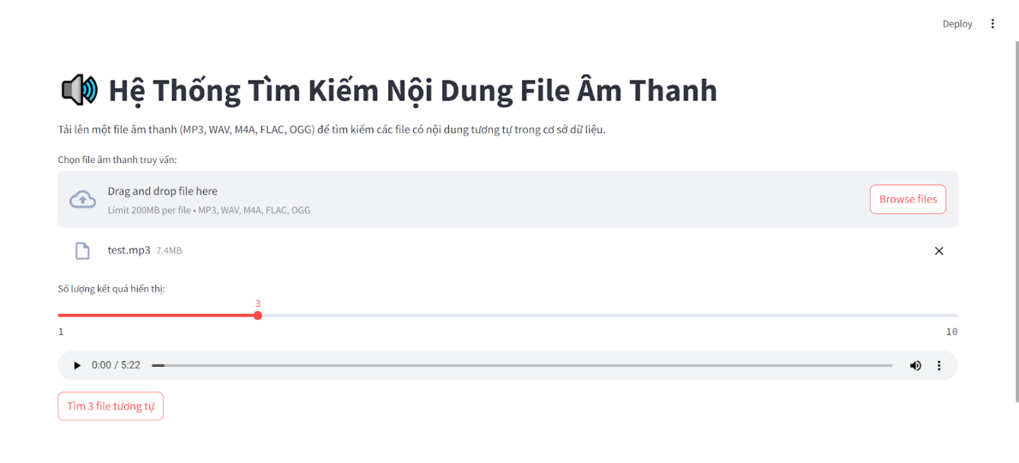
- Đang xử lý
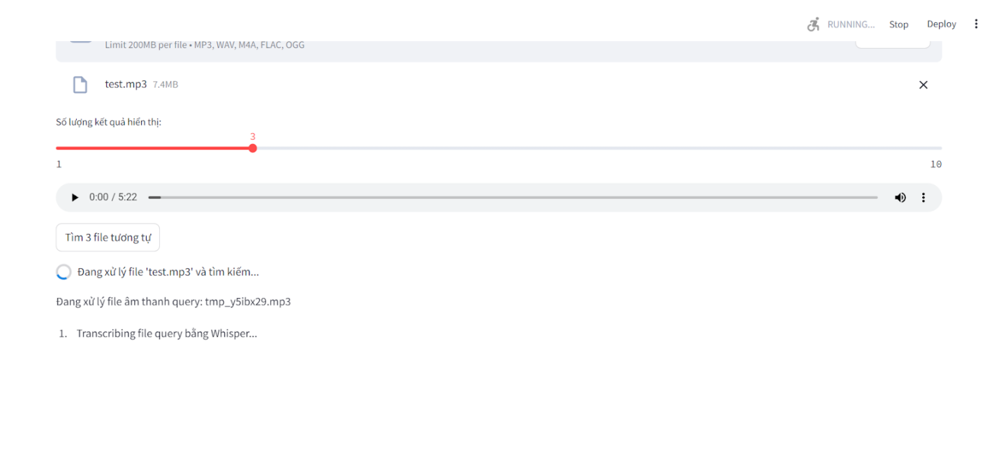
- Kết quả
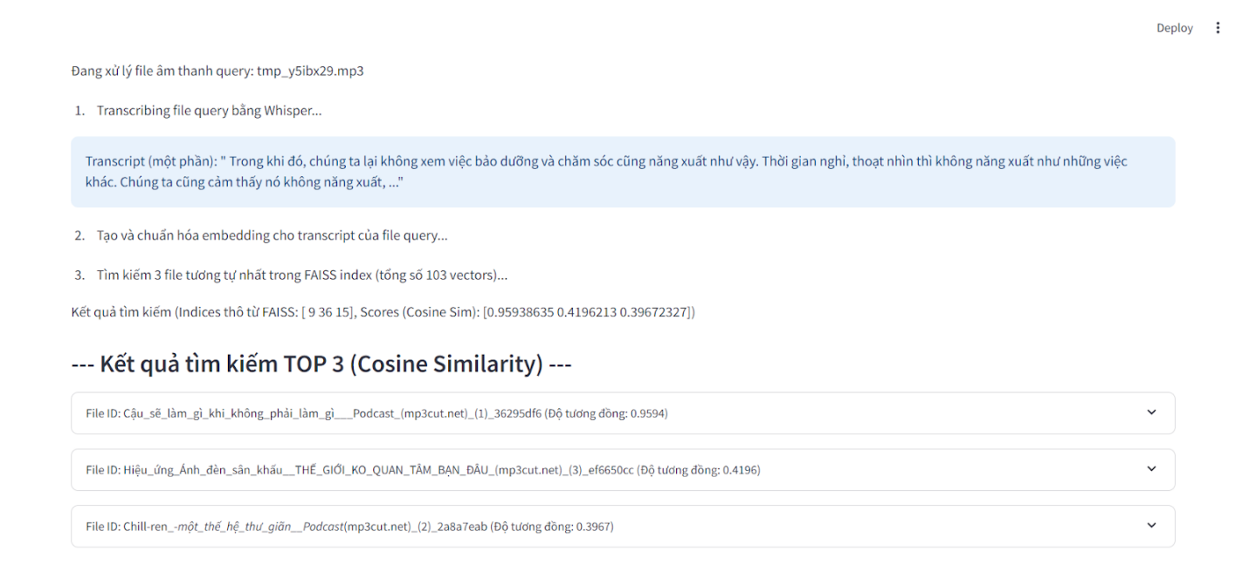
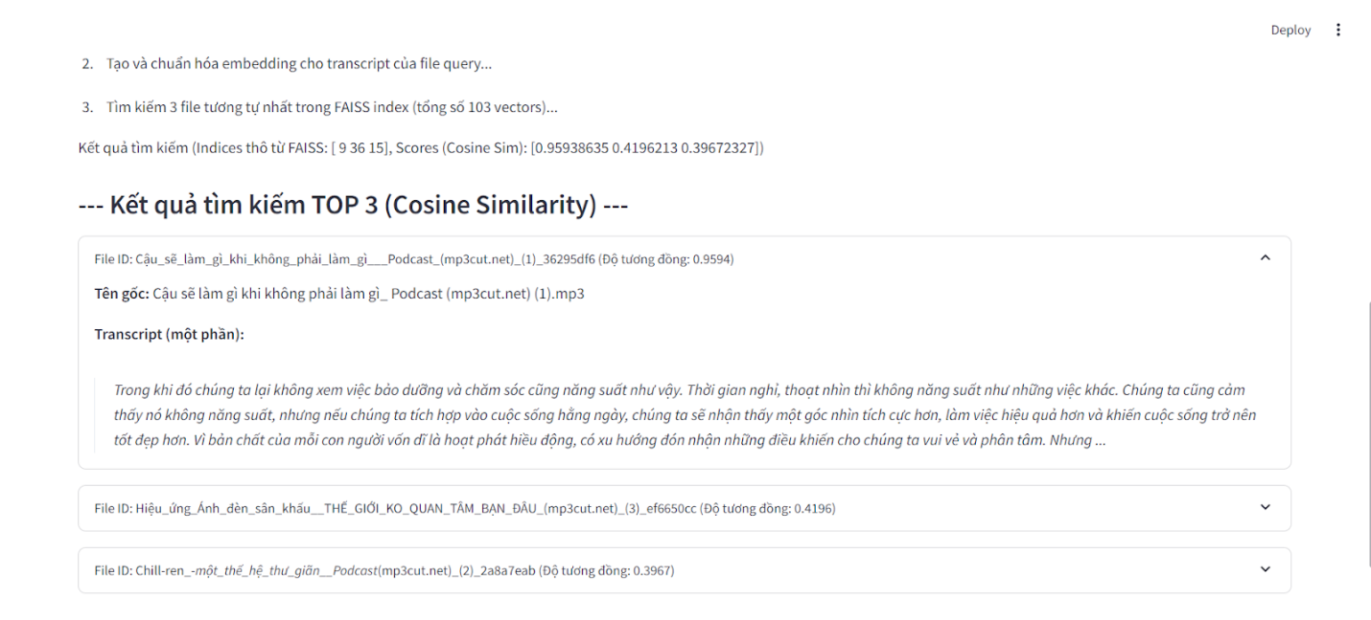

5.2 Đánh giá kết quả
Dựa trên kết quả bạn cung cấp, đây là một đánh giá chi tiết:
Đánh giá Kết quả Tìm kiếm
File âm thanh truy vấn tmp_y5ibx29.mp3 đã được xử lý và tìm kiếm trong cơ sở dữ liệu gồm 103 file âm thanh.
1. Phân tích Kết quả Top 1:
- File ID: Cậu_sẽ_làm_gì_khi_không_phải_làm_gì___Podcast_(mp3cut.net)_(1)_36295df6
- Độ tương đồng (Cosine Similarity): 0.9594 (Rất cao)
- So sánh Transcript:
  - Query (một phần): "Trong khi đó, chúng ta lại không xem việc bảo dưỡng và chăm sóc cũng năng xuất như vậy. Thời gian nghỉ, thoạt nhìn thì không năng xuất như những việc khác. Chúng ta cũng cảm thấy nó không năng xuất, ..."
  - Kết quả Top 1 (một phần): "Trong khi đó chúng ta lại không xem việc bảo dưỡng và chăm sóc cũng năng suất như vậy. Thời gian nghỉ, thoạt nhìn thì không năng suất như những việc khác. Chúng ta cũng cảm thấy nó không năng suất, ..."
- => Nhận xét: Đoạn transcript của file query và file kết quả Top 1 gần như giống hệt nhau trong phần được hiển thị. Điều này cho thấy rất có khả năng file query tmp_y5ibx29.mp3 là một đoạn trích, hoặc phiên bản trùng lặp, hoặc có nội dung y hệt với file Cậu_sẽ_làm_gì_khi_không_phải_làm_gì___Podcast_(mp3cut.net)_(1)_36295df6 trong cơ sở dữ liệu. Điểm tương đồng cực kỳ cao (0.9594, gần bằng 1) hoàn toàn ủng hộ nhận định này. Đây là một dấu hiệu rất tốt, cho thấy:
  - Whisper (ASR) hoạt động hiệu quả: Đã chuyển đổi chính xác giọng nói thành văn bản cho cả file query và file trong CSDL (nếu chúng thực sự giống nhau về âm thanh).
  - Sentence-BERT (Embedding) hoạt động xuất sắc: Đã tạo ra các vector embedding rất gần nhau cho hai đoạn văn bản giống hệt hoặc cực kỳ tương tự về mặt ngữ nghĩa và từ vựng.
  - FAISS (Similarity Search) chính xác: Đã tìm ra đúng vector gần nhất trong không gian embedding.
2. Phân tích Kết quả Top 2 và Top 3:
- File ID Top 2: Hiệu_ứng_Ánh_đèn_sân_khấu__THẾ_GIỚI_KO_QUAN_TÂM_BẠN_ĐÂU_(mp3cut.net)_(3)_ef6650cc
  - Độ tương đồng: 0.4196 (Thấp)
- File ID Top 3: Chill-ren_-một_thế_hệ_thư_giãn__Podcast(mp3cut.net)_(2)_2a8a7eab
  - Độ tương đồng: 0.3967 (Rất thấp)
- => Nhận xét: Có một sự sụt giảm rất lớn về điểm tương đồng từ kết quả Top 1 xuống Top 2 và Top 3 (từ ~0.96 xuống ~0.42 và ~0.40).
  - Điều này cho thấy file Top 1 là một kết quả nổi bật và rất khác biệt so với phần còn lại về mức độ tương đồng với query.
  - Các điểm số ~0.4 thường chỉ ra mức độ liên quan về chủ đề khá thấp hoặc chỉ là sự tương đồng ngẫu nhiên về một vài từ khóa chung chung không mang tính đặc trưng cao.
    - Hiệu_ứng_Ánh_đèn_sân_khấu: Chủ đề này có vẻ không liên quan trực tiếp đến "năng suất của việc nghỉ ngơi/bảo dưỡng" trong query.
    - Chill-ren_-một_thế_hệ_thư_giãn: Chủ đề "thư giãn" có một chút liên quan xa đến "thời gian nghỉ", nhưng có lẽ không đủ mạnh để đạt điểm cao hơn.
  - Nếu không có transcript của Top 2 và Top 3 để phân tích sâu hơn, chúng ta chủ yếu dựa vào điểm số và tên file. Với điểm số này, khả năng cao là chúng không thực sự "giống" về nội dung chi tiết như Top 1.
Đánh giá Tổng quan về Hệ thống dựa trên Kết quả này:
- Khả năng nhận diện nội dung trùng lặp/rất giống là TUYỆT VỜI: Hệ thống đã chứng minh khả năng tìm ra chính xác file có nội dung gần như y hệt với file query với độ tin cậy rất cao. Đây là một thành công lớn.
- Khả năng phân biệt tốt: Sự chênh lệch lớn về điểm số giữa Top 1 và các kết quả còn lại cho thấy hệ thống có khả năng phân biệt rõ ràng giữa một kết quả "rất khớp" và các kết quả "ít khớp hơn" hoặc "không khớp".
- Ngưỡng tương đồng: Kết quả này cũng cho thấy rằng nếu muốn chỉ lấy các kết quả thực sự "giống hệt" hoặc "rất liên quan mật thiết", một ngưỡng điểm tương đồng (ví dụ > 0.8 hoặc > 0.9) có thể được áp dụng. Việc trả về Top 3 mà không có ngưỡng có thể khiến người dùng nhận được các kết quả không mong muốn ở vị trí thứ 2, 3 nếu không có file nào khác thực sự liên quan.
- Cần xem xét thêm về kết quả có điểm thấp: Để đánh giá đầy đủ hơn về khả năng tìm kiếm các nội dung "tương tự về chủ đề nhưng diễn đạt khác", cần phải xem xét kỹ transcript của các file có điểm tương đồng thấp hơn (ví dụ: trong khoảng 0.5 - 0.7) để xem liệu chúng có thực sự mang lại giá trị hay không. Với điểm ~0.4, khả năng cao là không quá liên quan.
Kết luận:
Hệ thống tìm kiếm âm thanh đã hoạt động xuất sắc trong việc xác định các file có nội dung giống hệt hoặc cực kỳ tương đồng trong cơ sở dữ liệu. Hiệu suất cao của kết quả Top 1 với điểm tương đồng gần như hoàn hảo là minh chứng cho sự thành công của kiến trúc và các công cụ được sử dụng. Mặc dù cần phân tích thêm các kết quả có điểm thấp hơn, khả năng tìm kiếm các bản sao chính xác đã được chứng minh một cách mạnh mẽ.

